J'ATTENDRAI - JEAN SABLON

J'attendrai, le jour et la nuit.
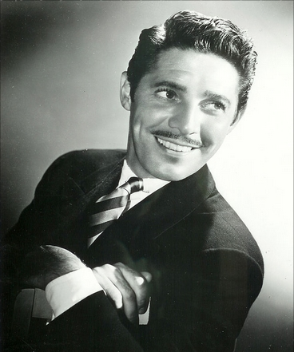
I will wait, night and day.
J'attendrai toujours,
I will always wait
Ton retour, j'attendrai
For your return, I will wait
Car l'oiseau qui s'enfuit
For the bird who flew away
Vient chercher l'oubli dans son nid.
Comes to seek solace in its nest.
Le temps passe et court,
Time passes and is short,
En battant tristement dans mon coeur si lourd
Beating sadly in my oh so heavy heart 1941 Photo
Et pourtant j'attendrai ton retour
And still I will wait for your return.

Le vent m'apporte des bruits lointains,
The wind brings distant sounds
Guétant ma porte, j'écoute en vain
Watching at my door, I listen in vain
Hélas plus rien, plus rien me vient.
Alas there is nothing, nothing for me to hear.

Repeat Chorus

